舟山市九月份天气气候公报

（2023年）

编制单位：舟山市气象局

2023年10月5日

舟山市九月份天气气候公报

（2023年）

摘要 9月份本市天气气候特点：气温比常年明显偏高，降水量明显偏少，日照时数偏多；降水日数偏少，大风明显偏少，雾霾日近于常年。本月平均气温之高仅次于1975年同期，且各旬气温都比常年偏高。降水多为小到中雨，也有局地暴雨；各旬降水都比常年明显偏少。日照上旬中旬偏多，下旬比常年偏少。本月大风出现日数为历年同期之最少。月内无重大灾害性天气。

一、主要气候要素概述
1.气温
9月份本市平均气温为26.3℃，相比常年偏高1.7℃，同比上年偏高1.9℃。四县(区)月平均气温为25.8℃（嵊泗）～26.5℃（定海、普陀），相比常年偏高1.4℃（岱山）～2.0℃（定海、普陀）；同比上年偏高1.7℃（嵊泗）～2.2℃（普陀）。本月全市平均气温之高仅次于1975年同期。
全月气温明显偏高，且各旬气温都比常年偏高。上旬：全市旬平均气温26.8℃，相比常年偏高0.9℃；四县(区)旬平均气温26.2℃(嵊泗)～27.0℃(普陀)，比常年偏高0.6℃(嵊泗)～1.2℃(普陀)。中旬：全市平均气温27.2℃，相比常年偏高2.5℃；四县(区)旬平均气温26.7℃(嵊泗)～27.5℃(定海)，比常年偏高2.2℃(岱山)～2.8℃(定海、普陀)。下旬：全市平均气温25.1℃，相比常年偏高1.9℃；四县(区)平均气温24.6℃(嵊泗)～25.3℃(定海、普陀)，比常年偏高1.3℃(岱山)～2.3℃(定海)。
9月份极端最高气温33.3℃，出现日期20日（岱山）；极端最低气温为20.7℃，出现日期22日（嵊泗）。

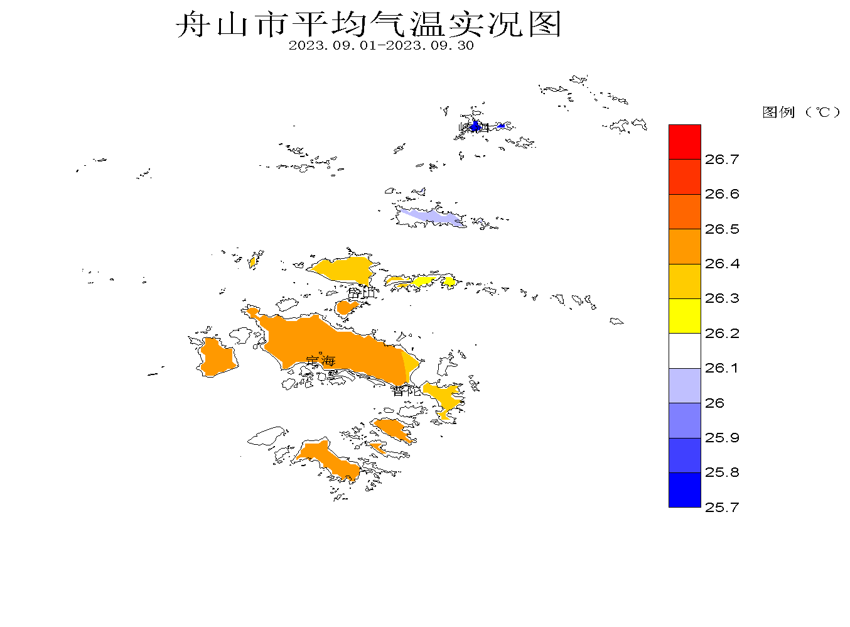

2.降水
9月份本市平均降水量为41.1mm，相比常年，减少95.4mm，偏少70%；同比上年，减少268.4mm，偏少87%。四县(区)月降水量为27.4mm(岱山)～65.9mm(嵊泗)，相比常年偏少24%(嵊泗)～82%(定海)；同比上年偏少51%(嵊泗)～93%(定海)。
全月主要降水出现在3～4日、14日、16日、21～24日、30日，多为小到中雨，也有局地暴雨。全市本月降水量明显偏少，且各旬降水都比常年明显偏少。上旬：全市降水量平均5.6mm，相比常年偏少80%；四县(区)旬降水量为3.0mm(普陀)～6.8mm(嵊泗)，相比常年偏少63%（嵊泗）～90%（普陀）。中旬：全市旬降水量平均16.9mm,相比常年偏少73%；四县(区)旬降水量为7.7mm(岱山)～24.0mm(普陀)，相比常年偏少31%（嵊泗）～89%（岱山）。下旬：全市降水量平均18.7mm，相比常年偏少60%；四县(区)旬降水量为11.8mm(定海)～35.8mm(嵊泗)，相比常年嵊泗偏多6%，其他县(区)偏少65%（岱山）～79%（定海）。
9月份132个有效自动站平均月降水量48.5mm。月最大降水量定海沥港为192.6mm；全月降水量≥100.0mm的，有4个站点；全月降水量＜50.0mm有78个站点，占59%；月最小降水量岱山大衢渔港20.2mm。
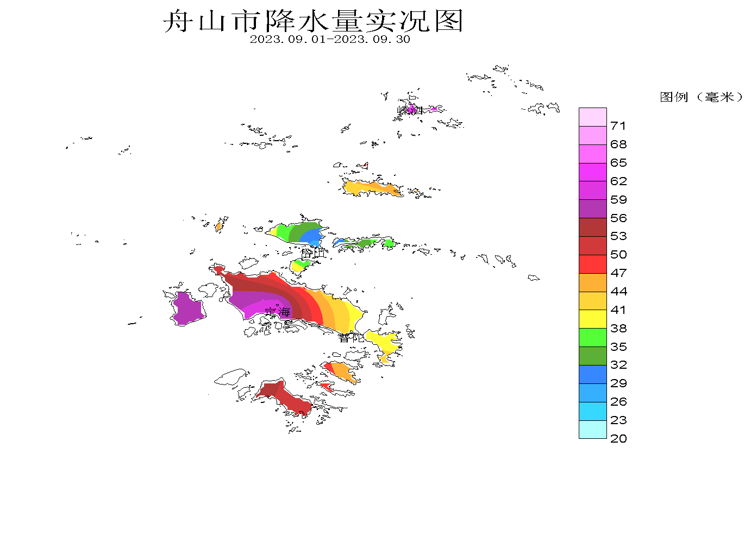

3.日照
9月份本市平均日照时数为208.8小时，相比常年增多31.2小时，偏多18%，同比上年增多25.8小时，偏多14%。四县(区)全月日照时数为201.1小时（定海）～219.2小时（普陀）；相比常年偏多7%（嵊泗）～23%（普陀）；同比上年偏多10%（岱山）～18%（普陀、嵊泗）。

图3 舟山市2023年9月日照时数比较（小时）
9月份旬日照分布，上旬中旬日照偏多，下旬比常年偏少。上旬：全市平均日照时数84.2小时，相比常年偏多24%；四县(区)旬日照时数81.1小时(定海)～87.1小时（岱山）,比常年偏多17%（嵊泗）～30%（岱山）。中旬：全市平均日照时数78.0小时，比常年偏多42%；四县(区)旬日照时数70.4小时(嵊泗)～85.5小时（普陀）,比常年偏多17%（嵊泗）～54%（普陀）。下旬：全市平均日照时数46.6小时，比常年偏少14%；四县(区)旬日照时数43.8小时(定海)～48.8小时（普陀），比常年偏少10%（普陀）～18%（岱山）。
4.主要天气日数
⑴降水 9月份出现降水日数四县(区)平均为8.8天，比常年偏少2.5天，比上年少3.5天。四县(区)月降水日数：定海、普陀、岱山、嵊泗各为9天、9天、9天、8天；相比常年，依次偏少3.6天、3.0天、2.0天和1.5天；同比上年，依次减少4天、5天、3天和2天。
⑵大风 9月份出现大风日数四县(区)平均为0.3天，相比常年和上年各偏少3.0天和6.5天；本月大风为历年同期之最少。四县(区)月大风日数：仅嵊泗出现1天；相比常年，定海、普陀、岱山、嵊泗依次偏少0.9天、2.8天、2.8天、5.6天；同比上年，依次减少3天、6天、6天和11天。
⑶雾 9月份四县(区)都未出现雾日，上年亦无，常年雾日亦少。
⑷霾 9月份四县(区)仅嵊泗出现霾日4天，上年嵊泗1天，常年霾日较少。
5.乡镇(街道)主要气象要素

乡镇气象要素一览表(九月份)： 单位：mm；℃；m/s
县(区) | 站名 | 总雨量 | 平均气温 | 最高气温 | 最低气温 | 最大风速 | 极大风速
定海区 | 干石览 | 43.4 | 26.4 | 33.4 | 21.9 | 9.4 | 16.4
定海区 | 马岙 | 64.2 | 25.5 | 34.1 | 20.6 | 7.5 | 12.2
定海区 | 册子 | 78.9 | 26.4 | 33.3 | 21.7 | 11.3 | 14.7
定海区 | 岑港 | 41.1 | 26.1 | 34.4 | 21.3 | 8.5 | 13.1
定海区 | 临城 | 29.4 | 26.5 | 35.1 | 21.4 | 7.1 | 12.1
定海区 | 双桥 | 35.7 | 25.4 | 33.0 | 20.9 | 5.8 | 11.2
定海区 | 白泉 | 35.2 | 26.4 | 34.8 | 20.1 | 5.8 | 11.6
定海区 | 北蝉 | 51.2 | 26.4 | 34.7 | 20.7 | 13.1 | 18.8
定海区 | 小沙 | 57.0 | 26.0 | 36.3 | 20.5 | 8.7 | 14.7
定海区 | 金塘 | 85.0 | 27.0 | 33.8 | 22.1 | 8.0 | 12.5
定海区 | 城东 | 24.8 | 26.4 | 33.1 | 20.6 | 6.1 | 12.5
普陀区 | 蚂蚁 | 62.0 | 26.4 | 35.3 | 21.9 | 10.0 | 15.4
普陀区 | 白沙 | 64.9 | 26.6 | 32.9 | 22.8 | 11.8 | 16.4
普陀区 | 六横 | 70.0 | 26.0 | 32.8 | 22.5 | 4.9 | 11.4
普陀区 | 普陀山 | 34.9 | 26.7 | 32.1 | 22.1 | 8.7 | 13.1
普陀区 | 虾峙 | 68.0 | 26.9 | 34.6 | 22.6 | 11.4 | 16.2
普陀区 | 桃花 | 75.1 | 25.4 | 31.4 | 21.5 | 8.1 | 15.3
普陀区 | 勾山 | 39.3 | 27.0 | 34.6 | 20.9 | 7.0 | 12.6
普陀区 | 登步 | 78.2 | 26.3 | 32.8 | 22.0 | 8.2 | 15.8
普陀区 | 东港 | 37.1 | 25.4 | 33.4 | 20.7 | 9.0 | 14.3
普陀区 | 朱家尖 | 32.8 | 26.9 | 33.7 | 22.7 | 8.9 | 12.8
普陀区 | 展茅 | 55.5 | 26.3 | 33.7 | 20.5 | 10.1 | 14.8
岱山县 | 衢山 | 20.7 | 26.3 | 33.5 | 21.1 | 11.3 | 15.9
岱山县 | 秀山 | 39.9 | 26.6 | 35.3 | 21.7 | 9.8 | 16.8
岱山县 | 岱西 | 33.4 | 26.2 | 33.4 | 21.3 | 11.8 | 16.0
岱山县 | 岱东 | 54.8 | 26.9 | 34.2 | 22.0 | 12.5 | 13.9
岱山县 | 长涂 | 34.9 | 26.6 | 33.1 | 21.2 | 7.8 | 13.3
岱山县 | 东沙 | 71.7 | 26.9 | 34.0 | 22.1 | 7.9 | 11.5
嵊泗县 | 洋山 | 32.3 | 26.3 | 31.4 | 21.2 | 11.4 | 14.5
嵊泗县 | 嵊山 | 114.1 | 25.4 | 30.2 | 20.3 | 14.1 | 18.4
嵊泗县 | 花鸟 | 77.4 | 25.4 | 32.7 | 19.9 | 11.8 | 15.3
嵊泗县 | 马迹 | - | 27.1 | 34.4 | 23.4 | 12.6 | 15.5
嵊泗县 | 黄龙 | 50.0 | 24.9 | 32.2 | 19.5 | 14.4 | 21.1
嵊泗县 | 枸杞 | 106.0 | 25.5 | 33.1 | 20.0 | 10.2 | 13.7
嵊泗县 | 五龙 | 58.0 | 26.1 | 35.4 | 20.2 | 10.6 | 17.0
注：打“-”为记录缺测。

二、主要气候事件及其影响

1.第11号台风“海葵”外围影响；
8月31日至9月3日受202311号台风“海葵”外围环流影响，我市多局部阵雨。

2.15日夜里雷暴暴雨。
15日19时30分至22时30分，降水量沥港站137mm，金塘港48mm，沥港站最大小时雨强117mm（19时40分到20时40分）。16日4时至7时30分，普陀东部和南部岛屿有40～60mm降水，普陀其它区域20～30mm，嵊山和枸杞50～55mm，最大朱家尖62mm，最大小时雨强44.4mm（六横，5时30分至6时30分）。

三、十月份历史气候概况
10月全市历年平均气温为19.7℃（定海19.5℃～岱山20.1℃）。自1954年有记录以来，全市平均气温偏高1℃以上的年份有（从高到低排列）:2006年、2016年、2021年、2009年、2008年、1982年、1975年、1977年、2007年等9年，平均气温最高22.2℃；气温偏低1℃以上的年份有（从低到高排列）：1958年、1971年、1957年、1981年、1992年、1955年、1986年、1993年、1963年等9年，平均气温最低17.7℃。月极端最高气温31.5℃（岱山）～34.0℃（定海）；月极端最低气温5.7℃（定海）～7.8℃（岱山）。
10月全市历年平均降水量为86.1mm（嵊泗75.4mm～定海97.7mm）；历年10月份降水为偏少月份，但变化幅度较大。其中，比历年全市平均降水量偏多6成以上的年份有（从多到少排列）:2017年、2019年、2007年、1994年、1983年、2016年、1985年、1973年、1999年、1965年、1961年、1975年、1964年、2021年、2002年、1993年、1974年、1980年等18年，最大285.6mm；比平均降水量偏少6成以上的年份有（从少到多排列）:1979年、1988年、1992年、1969年、1968年、1959年、2020年、1966年、1967年、2014年、2012年、2001年、1989年、2004年、1955年、1963年、2003年、1954年、2006年、1982年、1977年、2022年等22年，最小1.6mm。单站最多357.6mm（定海）～259.3mm（嵊泗），单站最少0.3mm（岱山）～2.3mm（定海）。
附：历年气温和降水要素变化状况

图8 舟山市1954～2023年9月份平均气温年际变化
常年值=24.6℃

常年值=136.5mm

图9 舟山市1954～2023年9月平均降水量年际变化

